Türpfostensteckwinkel-Set für UA 75 1 Paket = 4 St., inkl. 8 Schlagdübel, mit Kabeldurchlass

Danogips

Eigenschaften

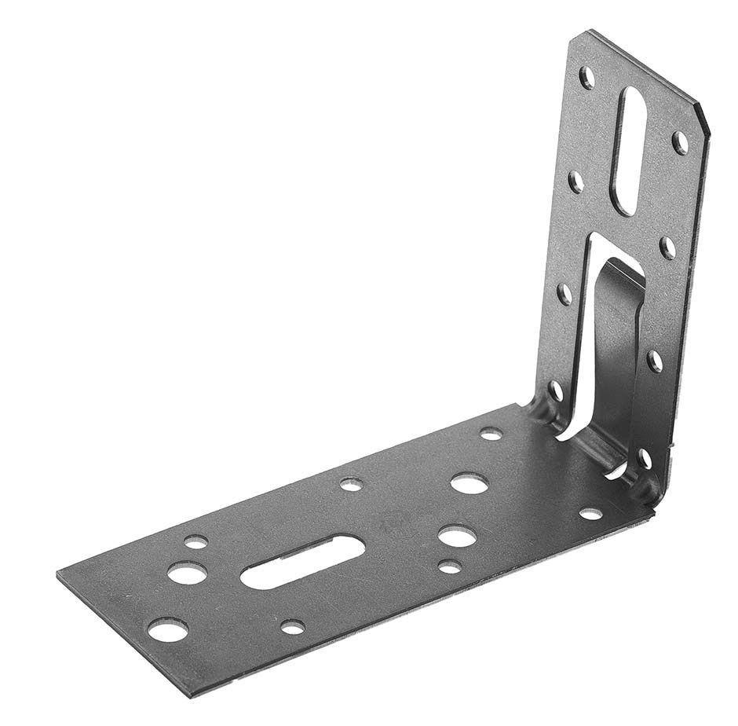

GTIN:

4019063650332

HAN:

00177739

Breite (mm)

74,00

Höhe (mm)

130,00

Länge (mm)

120,00